Мастер-класс «Изготовление магнита на холодильник
«Дерево счастья»
Педагог дополнительного образования: Березина И.В.
Цель: Передача коллегам профессионального опыта, через изготовление поделки, магнита на холодильник «Дерево счастья - Топиарий».
Задачи:
1. Познакомить участников мастер-класса с этапами изготовления Топиария.
2. Популяризация традиционных и современных направлений декоративно-прикладного творчества.
3. Развивать индивидуальные творческие способности, самостоятельность, трудолюбие.
4. Воспитывать аккуратность, терпение, усидчивость, эстетический вкус.
Оборудование и инструменты: образец работы педагога, технологические карты, картон (как основа), готовые заготовки из картона, клей или клеевой пистолет, ножницы, магнитики, сизаль, фоамиран, дополнительный декор (кружево, атласные ленты, бисер, бусинки, декоративные бабочки).
Ход мастер-класса:
Вводная часть:
Добрый день уважаемые коллеги! Я, приглашаю вас принять участие в мастер-классе «Дерево счастья - Топиарий». Уют в доме создают не дорогие вещи, а маленькие мелочи, сделанные своими руками. Оригинальные маленькие магниты-топиарии на холодильник в виде небольших деревьев станут отличными подарками к любому празднику! Хочу поделиться с Вами мастер-классом по изготовлению магнитика-топиария на холодильник.
Декоративное дерево может быть выполнено из ткани, из природного материала, с применением кофейных зерен, семян, шишек, ракушек. Топиарий может служить имитацией настоящего растения, либо приобретать совершенно сказочные формы и цвета. Размеры Топиариев варьируются от миниатюрных карликовых композиций до габаритов солидных комнатных деревьев.
Сначала узнаем, что такое «Топиарий»?
Топиарий - фигурная стрижка деревьев и кустарников, берет свое начало в садах Римской империи. Топиарии были абсолютно неотъемлемой частью дизайна сада и широко использовались для создания длинных прогулочных аллей и популярных в то время лабиринтов.
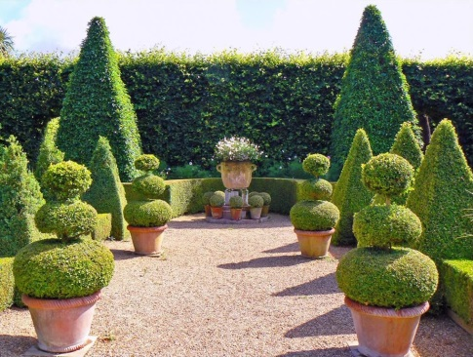
В декоративно-прикладном творчестве изначально считалось, что топиарий - это такое украшение, которое одновременно выступает в качестве символа защиты для дома. Чуть позже начали говорить о том, что искусственное дерево, сделанное из драгоценных материалов, приносит бога-тство. А уже в 20-м веке утверждали, что это просто «древо счастья» - символ благополучия, как и подкова на входной двери.
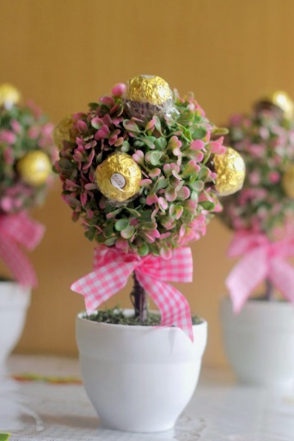 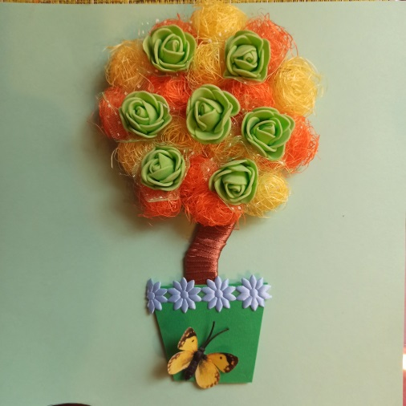
Основная часть:
1. Что бы сделать миниатюрный Топиарии в виде магнитов на холодильник нам понадобятся материалы: плотный картон, два цвета волокна сизаля, фоамиран, атласные ленты, тесьма (ширина 1-1,5 см), ножницы, клеевой термопистолет, ручка, линейка для подготовки основы, магнит. Декор: цветочки, бусинки, бабочка.
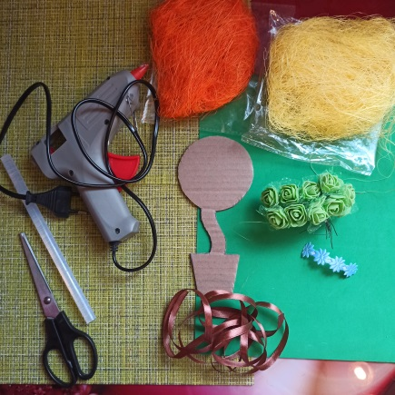
За основу Топиария берем толстый твердый картон. Воспользовавшись шаблоном, рисуем заготовку будущего топиария на картоне. Размеры по желанию: от топиариев побольше — с кроной диаметром 9-10 см до самых миниатюрных.
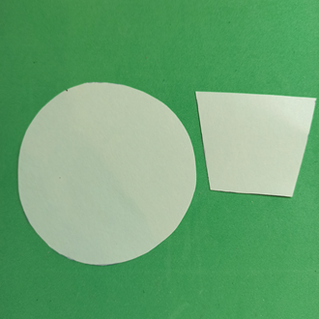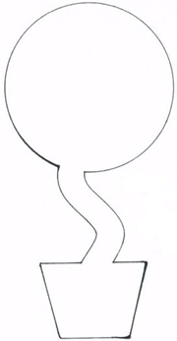
Обматываем ствол топиария атласной лентой
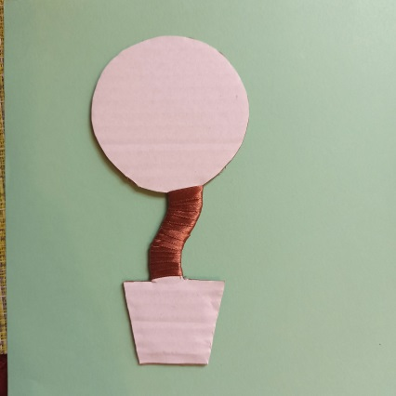
Обратную сторону можно декорировать совершенно любым подходящим материалом.
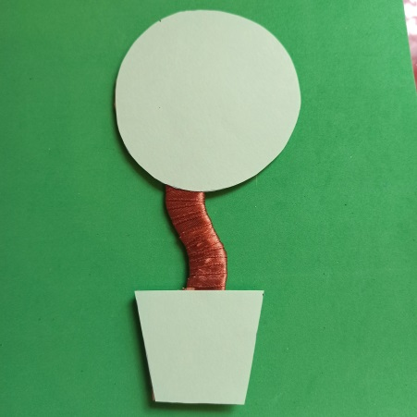
Оформляем горшочек. Из фоамирана вырезаем по шаблону горшочек и наклеиваем на основу заготовки.
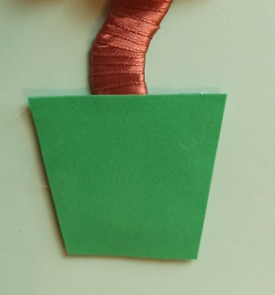
Декорируем его кружевной лентой и приклеиваем бабочку.
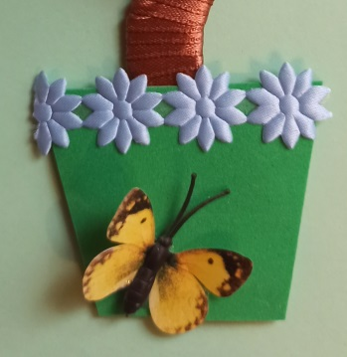
С обратной стороны наклеиваем магнит или магнитную ленту.
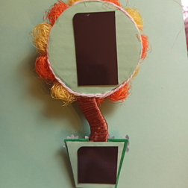
Украшать топиарий можно так, как подскажет ваша фантазия и имеющиеся в наличии материалы. Мы с вами будем делать цветочный топиарий, поэтому украшать будем шариками из сизаля и декоративными цветами. Чтобы получить шарик из сизаля: отрываем небольшой кусок волокна, немного сминаем руками и начинаем между ладошек скручивать шарик.
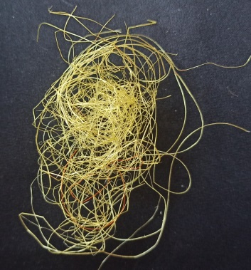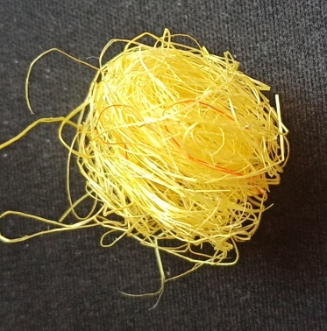
Так как мы взяли сизаль двух цветов, то приклеиваем шарики из сизаля на основу по очереди (желтый, оранжевый), на клей пистолет
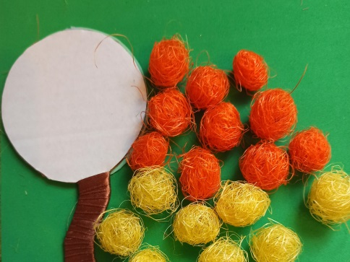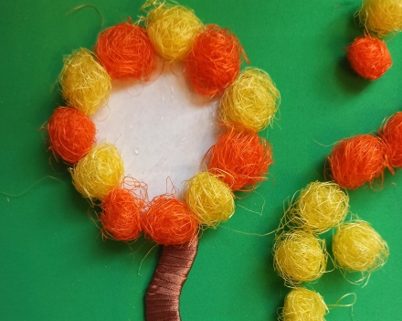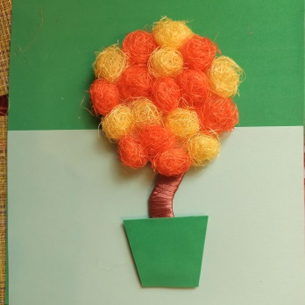
Декорируем шарики сизаля цветочками
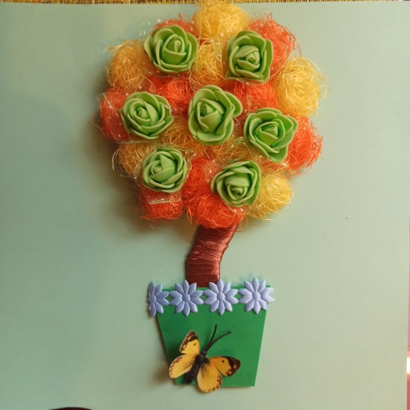
Заключительная часть:
Сделать дерево Топиарий своими руками совсем не сложно. В результате, мы получили красивое и оригинальное изделие. Такой магнитик на холодильник никого не оставит без внимания, и будет дарить хорошее настроение!

